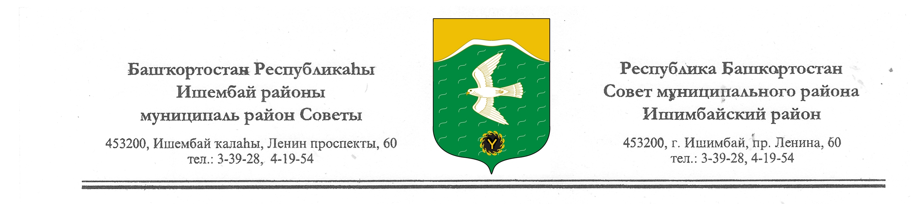
Ҡарар решение

Об утверждении структуры и предельной численности работников администрации муниципального района
Ишимбайский район Республики Башкортостан

В соответствии с частью 8 статьи 37 Федерального закона «Об общих принципах организации местного самоуправления в Российской Федерации»,
Совет муниципального района Ишимбайский район решил:

1.Утвердить структуру администрации муниципального района Ишимбайский район Республики Башкортостан на 2013 год согласно Приложению.
2.Утвердить предельную численность работников администрации муниципального района Ишимбайский район Республики Башкортостан в количестве 95,5 единицы (из них 89 единиц – за счет средств местного бюджета).
3.Контроль за исполнением данного Решения возложить на постоянную комиссию Совета муниципального района Ишимбайский район Республики Башкортостан по бюджету, налогам и вопросам собственности (пред. Ю.В. Жадаев).

Председатель Совета О.М.Агафонов

г.Ишимбай

27 декабря 2012 года
№5/69

